行政院及所屬各機關出國報告
（出國類別：實習）

赴義大利參加
「汰換台東機場助航燈光系統工程」
裝備維護訓練報告書

服務機關：民用航空局飛航服務總台
出 國 人 職 稱：台長 工務員 工務員
姓 名：張秋山 王華駿 彭文均
出國地區：義大利波隆那
出國期間：自九十年三月十二日至九十年三月廿一日
報告日期：九十年六月十二日

目錄
目錄 iii
第一章 目的 1
第二章 過程 3
一、 緣由 3
二、 O.C.E.M公司介紹 4
第三章 硬體設備操作與維護 6
一、 恆流變壓器（Constant Current Regulator） 6
二、 跑道邊燈FP150（Runway Edge Light） 16
三、 滑行道邊燈VC30T（Taxiway Edge Light） 19
四、 平地式滑行道燈（Semi-Flush Omni-directional Taxiway Light） 22
五、 平地式跑道頭/末燈（Semi-Flush Runway Threshold/End Light） 24
六、 精準式進場滑降指示燈（Precision Approach Path Indicator） 28
七、 跑道末端閃光識別燈（Runway End Identification Light） 32
第四章 助航燈光監控系統 34
一、 Digitrac（數位化助航燈光監控系統） 34
二、 SMGCS（場面活動引導控制系統） 60
三、 系統維護資料 Maintenance Data 72
第五章 心得 86
一、 燈光檢修車 87
二、 燈具亮度檢修車 88
三、 備用的助航燈光 90
四、 阻絕設施 91
五、 恆流變壓器 91
第六章 建議 93

目的
在本次「汰換台東豐年機場助航燈光系統」工程案中所使用的各型燈具、及恆流變壓器（Constant Current Regulator）等設備是由義大利O.C.E.M.公司所生產。在該公司參訪、學習的數天中，該公司派出了數名主管及教官向派訓人員做系統簡報及現場教學，並實際安排學員參訪義大利波隆那（Bologna）國際機場，以期派訓人員能對目前正在使用中的設備能更進一步了解，提高設備爾後我方自行維護之能力及系統正式運轉後之妥善率。

本報告將針對豐年機場助航燈光系統中所使用的各項硬體設備逐一介紹（詳見第三章），以當做日後維護人員訓練、參考之文件，內容如下：
- 恆流變壓器（Constant Current Regulator）
- 跑道邊燈（Runway Edge Light）
- 滑行道邊燈（Taxiway Edge Light）
- 平地式滑行道燈（Semi-Flush Omni-directional Taxiway Light）
- 平地式跑道頭末燈（Semi-Flush Runway Threshold/End Light）
- 精準式進場滑降指示燈（Precision Approach Path Indicator）
- 跑道末端閃光識別燈（Runway End Identification Light）

另外更針對此行所參訪、觀察義大利數個機場所能提供的燈光監控系統作概略性的探討（詳見第四章），希望能為未來國內各機場於進行助航燈光系統汰換時，可供作建構或增強的參考，內容如下：
- Digitrac -（數位化助航燈光監控系統）
- CTGCS Computerized Taxiway Guidance Control System -（電腦化滑行道燈導引控制系統）
- A-SMGCS Advanced Surface Movement Guidance Control System -（先進場面活動引導控制系統）
- 系統維護資料 Maintenance Data

過程

緣由
台東豐年機場原為軍用機場，因民航事業發達，於民國八十八年由交通部民用航空局接管；為汰換舊有軍用規格之助航燈光系統，遂分三年編列預算逐年改善場內外之助航燈施，民國八十九年及九十年各編列9,666,000元整及22,554,000元整共計32,220,000元整用來改善機場內相關助航燈光系統，另擬於民國九十一年編列預算新台幣19,990,000元整，擬用來改善機場外進場燈光系統及機場內指示牌燈系統。
本案設計部分採委外設計方式辦理，由吉泰電機技師事務所以工程結算總價（不含保險費、稅捐）百分之貳點捌玖計算服務費用方式，於八十八年十月廿二日決標；工程部分則由天應企業有限公司以新台幣26,800,000元於八十九年十月六日得標， 預計完工日期為九十年四月廿六日，復因工程契約部分施工內容辦理變更，並奉核准展延完工日期至九十年五月十六日，目前監造技師已函報完工辦理驗收付款中。
本案工程得標廠商所使用的燈具設備之製造商為O.C.E.M.公司，由於該公司位於歐洲義大利波隆納，燈具製造不同於以往大半依循美國F.A.A.的規範所製作，而係依照國際民航組織（International Civil Aviation Organization, ICAO）附約14規範所製造。

O.C.E.M公司介紹
O.C.E.M.位於義大利的波隆那，在第二次世界大戰剛結束後的1946年設廠，並開始製造生產電機設備。
在公司成立的初期，由於OCEM的創立人(MR. Stefano Basile)和當地一家小型製造廠(Buini & Grandi)的其中一位創立人長期以來所建立的友誼，O.C.E.M.開始為BUINI & GRANDI公司發展並製造供機場的串聯電路所使用的恆流變壓器(Constant Current Regulator)。
經過歷年來幾次不同的組織及架構上的變動，由原先的公司登記名稱O.C.E.M.-Bo發展至目前的公司型態-O.C.E.M. S.p.A.，由創立人之子Mr. Gian Luigi Basile所管理。
在過去的五十年及最近幾年，O.C.E.M.公司藉由改善原有的產品(如以上所提及之恆流變壓器)，更重要的是發展新的產品，愈加積極的參與生產機場產品，所有新產品皆是以目前市場上最新穎及先進的技術來設計及生產。
O.C.E.M.公司的產品涵蓋了所有以下有關的電力及監控機場助航所需的電氣/電子設備：
- 全系列之嵌入式跑道燈,滑行道燈以及直昇機場燈
- 全系列之直立式燈具及滑行道指示燈
- 閃光燈的電源供應器
- 障礙燈的電源供應器
- 指示牌的電源供應器
- 機場燈光監控系統
- 電腦自動化控制系統
O.C.E.M.公司於1993年底決定進入機場燈光市場，在當時當地的一家公司(Filippo Fochi S.p.A.)決定減少對機場燈光產品線的投資，其機場燈光產品原先是向BUINI &GRANDI所購得。O.C.E.M.公司在1993年的這項決定是因為來自於－在一個製造廠中結合機場燈光所需要的所有產品，從電力的配置到燈光的監控,甚至到燈具本身。該公司基於想成為一個可以在義大利集中統一管理生產以上所提及的產品，以利於與大型的外商公司競爭。如此一來，使得該公司能更有效及迅速地進入國際市場。
由於以上策略的成功，使得O.C.E.M公司產品佔有當時市場需求的百分之九十。在過去幾年O.C.E.M.公司的影響力戲劇性的擴展；時至今日O.C.E.M.公司的產品不只銷售到義大利，更是銷售到全世界，從中東到南非，更遠至美國。
在O.C.E.M.最近所完成的工程中，包含了以下世界各地的機場：哥倫比亞的波哥大機場、黎巴嫩的貝魯特機場、波西米亞的Sarajevo機場、厄瓜多爾的Lago Agrio機場、敘利亞的Aleppo機場、米蘭的Malpensa機場以及羅馬Fiumicino機場的擴建。
O.C.E.M.公司現在是一個積極成長的公司，取得IOS9001的認證已超過兩年。全體員工中有30%的人是資格優良的工程師，各個研究室及製造區域超過6仟平方哩，公司的行銷人員正計劃在2003年以前將市場佔有率擴展到目前的一倍以上。

硬體設備操作與維護

恆流變壓器（Constant Current Regulator）
恆流變壓器（簡稱CCR）乃助航燈光系統運轉之心臟，其特點在輸出採用定電流方式，因此只要在不超出設備容量之前提下同一迴路上所有工作正常之燈具燈泡顯現之亮度均可達到一致。此外燈光迴路上所連結之助航燈光燈具亮度之調節（三段或五段式）、負載是否過載、迴路是否斷路……等之偵測皆可由恆流變壓器本體所達成，以方便維護人員執行預維及檢修，以下將先對恆流變壓器之規格、功能特徵等逐一說明。
（一）輸出總功率計算：
Pe
P = N * --------------- + Pc （in KW）
η*cosφ

N：number of lamps（同一迴路裝設燈具總數量）
Pe：power of each lamp（每一盞燈的消耗功率）
Pc：power loss in the series cable（迴路功率損耗）
η：CCR efficiency（CCR本體效率）
cosφ：power factor（電源功率因素）
（二）電氣特性：
- 使用電源：可採單相208VAC，220VAC，240VAC，380VAC，415VAC，480VAC等不同電壓，並提供-5% ~ +10%的變動範圍（目前該公司已有使用三相電源的新產品問世，該產品對於電源系統三相負載的平衡可提供更佳的保障）。本次工程案採用單相220VAC CCR設備。
- 輸出功率：介於2.5KW~30KW，端視迴路總串聯燈具消耗總功率而定。本次工程案採用20KW及30KW兩種機型。
- 電源頻率：50及60HZ。本次工程案採用60HZ機型。
- 輸出電流：6.6A及20A兩種，CCR本體在下列三條件下必須使輸出電流值（rms）保持在FAA規定範圍內（Table-1）運轉。
① 任一負載由短路狀態至全載輸出
② 輸入電壓在-5% ~ +10%內變動
③ 最大可容許迴路內總計30%以內的隔
離變壓器
（isolation transformers）二次側開路。
本次工程案採用6.6及20A兩種機型。

Table-1
5 steps 3 steps
normal limit normal limit
6.6A 6.40~6.70A 6.6A 6.40~6.70A
5.2A 5.04~5.36A 5.5A 5.33~5.67A
4.1A 3.98~4.22A 4.8A 4.66~4.94A
3.4A 3.30~3.50A
2.8A 2.72~2.88A
- 亮度控制：三段式及五段式旋鈕開關，利用SCR晶體作為輸出電流值控制之主要元件，本次工程案採用五段式。
- 效能（η）：CCR本體在6.6A全載輸出及單一電源功率因素條件下效能不低於90%，30KW容量者效能不低於92%。
- 功率因素：CCR本體在6.6A全載輸出及單一電源功率因素條件下不低於0.9。
- 輸出電壓：在開路保護功能被抑制（disabled）的情形下，CCR迴路開路兩端之電壓峰值（peak）不超過4250VAC。
- 冷卻方式：分成氣冷式及油冷式兩種，本次工程案採用氣冷式。
- 保護功能：具迴路開路、過電流、control front door open等保護功能（標準型）。
- 環境溫度：-40 ~ +55℃。
- 控制方式：Remote及Local control。
（三）外觀說明（正面圖）：

①
②
④
③
⑤
⑥
⑦
①：迴路輸出電流顯示表（A）
②：控制及段數切換開關（REM，OFF，1，2，3，4，5）
③：CCR電氣規格銘牌
④：CCR工作狀態指示燈（詳述於後）
⑤：控制面板鎖
⑥：控制面板總成
⑦：輸出電源設備

（背面輸出入端子圖）

①
②
③

①：CCR用輸入電源接線孔
②：塔台控制線接線孔
③：燈光設備高壓輸出迴路接線孔
（四）電路方塊圖

動作原理：a、燈具隔離變壓器（1）的一次側連接到輸出變壓器（2）的二次，兩者之間串聯一輸出電流大小偵測用變壓器（3）。
b、Module（4）將變壓器（3）所轉換的電流值分別提供輸出電流數位式顯示錶（13）顯示及亮度選擇module（5）作為輸出電流值比對調整、控制用（控制SCR閘流體（11）導通角以調整輸出電流）。
c、過電流偵測module（14），迴路開路偵測module（15），若偵測到迴路有異常情形時將送出信號驅使emergency lockout module（16）強迫SCR閘流體（11）反向導通而截斷輸出變壓器（2），來達到保護設備之目的。

（五）CCR工作狀態指示燈

POWER
ACTIV·CIRCUIT
EMERGENCY
OVERCURRENT
LINE OPEN
EX·ERROR
DOOR
OVER TEMP
FUSES
LEAKGE GR·1
LEAKGE GR·2
LAMP F·5%
LAMP F·30%
POWER DROP

- POWER：主電源接通時，黃色Led 亮。
- ACTIV.CIRCUIT：輸出迴路動作中，綠色Led 亮。
- EMERGENCY：輸出迴路發生Line open，Over current….等CCR必須緊急自動停止輸出的狀況，紅色Led 亮。
- OVERCURRENT：輸出迴路上負載消耗總功率未超出CCR輸出變壓器負荷時綠色Led 亮（正常狀態時），反之綠色Led滅（CCR緊急自動停止輸出）。
- LINE OPEN：輸出迴路正常動作時，綠色Led亮；反之若迴路斷路或CCR電源主保險絲（F1,F2）燒斷時，綠色Led滅（CCR緊急自動停止輸出）。
- EX.ERROR：輸出迴路正常動作時，綠色Led亮；但如果迴路輸出電流值不是段數選擇開關強弱的預設值（Table-1）範圍時，綠色Led滅。
- DOOR：輸出迴路正常動作時，綠色Led亮；若控制面板門被打開則綠色Led滅（CCR緊急自動停止輸出）。
- OVER TEMP（選用功能）：輸出迴路正常動作時，綠色Led亮；若輸出電流控制閘流體（thyristor）溫度過高時綠色Led滅（CCR緊急自動停止輸出）。
- FUSES（選用功能）：輸出迴路正常動作時，綠色Led亮；當CCR電源主保險絲（F1,F2）燒斷時，綠色Led滅（CCR緊急自動停止輸出）。
- LEAKGE GR.1（選用功能）：輸出迴路正常動作時，綠色Led亮；當迴路發生接地故障導致線路絕緣阻抗下降至工廠設定準位值（level）1時，綠色Led滅，但此時CCR仍可維持運轉（此燈號用意在告知維護人員應盡速查出導致輸出迴路絕緣下降的因素以確保系統之正常運轉）。
- LEAKGE GR.2（選用功能）：輸出迴路正常動作時，綠色Led亮；當迴路發生接地故障導致線路絕緣阻抗下降至工廠設定準位值2（比level 1更低）時，綠色Led滅，但此時CCR仍可維持運轉（此燈號用意在告知維護人員應盡速查出導致輸出迴路絕緣下降的因素以確保系統之正常運轉）。
- LAMP F. 5%（選用功能）：輸出迴路正常動作時，綠色Led亮；但當迴路上所串聯的燈具燈泡有超過5%燒毀（burn-out）時則綠色Led滅，但此時CCR仍可維持運轉（維護人員應盡速更換已燒毀之燈泡）。
- LAMP F. 30%（選用功能）：輸出迴路正常動作時，綠色Led亮；但當迴路上所串聯的燈具燈泡有超過30%燒毀時則綠色Led滅，但此時CCR仍可維持運轉（維護人員應盡速更換已燒毀之燈泡）。
- POWER DROP（選用功能）：輸出迴路正常動作時，綠色Led亮；但當輸出迴路同時有2處發生接地故障，將使CCR輸出總功率突然下降（因迴路串聯總負載變小）；若功率下降達10%以上時則綠色Led滅，但此時CCR仍可維持運轉。

（六）注意事項：為避免人員操作失當而造成高壓電擊事故，維護人員於CCR機組檢修時切記必須關閉主電源。

跑道邊燈FP150（Runway Edge Light）
- 外觀說明：

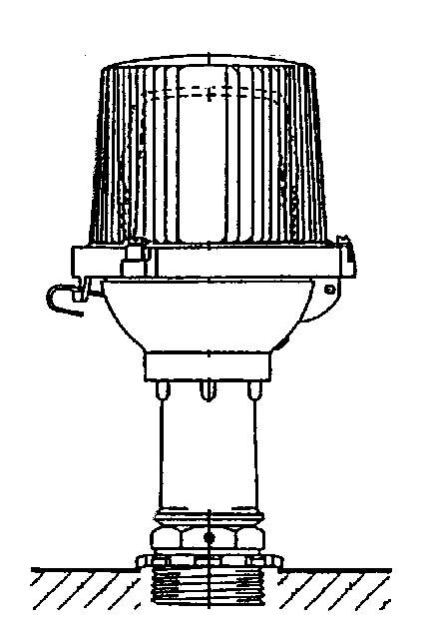
①
②
③
④
⑤
⑥
⑦
⑧
⑨

①：外玻璃燈罩（透明）
②：燈罩托盤
③：不鏽鋼燈罩固定螺絲
④：燈罩托盤固定彈簧夾
⑤：燈具主體（body）
⑥：燈桿（含易斷頭）
⑦：燈桿固定環
⑧：內玻璃燈罩（透明或黃、紅色濾光片）
⑨：活動鉸鏈
說明：②⑤⑥顏色為黃色

- 主要特徵：
- 抗熱式透明外玻璃罩（①），為使能充分透射燈泡發出之光線；外燈罩內層表面採用棱鏡式設計，外層表面則為完全光滑面以方便維護。
- 透明內玻璃罩（⑧），也可供換裝兩片大小各180°不同顏色（黃、紅）的濾光片，使用在需同時顯現兩種不同燈色的位置（如跑道頭/末600m範圍內）。
- 鋁製燈具主體（⑤）含接地用端子，利用四個位置相稱的固定螺絲，穩穩的把鋁製燈桿（⑥）與燈具主體平衡固定。
- 鋁製燈罩托盤（②），使用不鏽鋼燈罩托盤固定彈簧夾（④）、活動鉸鏈（⑨）及三個不鏽鋼燈罩固定螺絲（③）將燈具主體及內外燈罩連接固定，內、外燈罩與托盤間均加裝防水橡膠環。
- 鋁製燈桿（⑥），末端採易斷式溝槽設計，符合FAA規範，利用燈桿固定環（⑦）可穩穩地將燈組水平的固定於地面上。
- 鹵素燈泡（廠牌：OSRAM），200W/6.6A，平均使用壽命1000小時。
（三）注意事項：為避免人員操作失當而造成高壓電擊事故，維護人員於燈組修護時切記必須關閉CCR主電源。
（四）ICAO ANNEX-14相關規定：
- 應裝設於供夜間使用及各類精確進場跑道。
- 沿跑道全長兩側裝設，並與跑道中心線成等距平行距離。
- 沿劃定為跑道地區之兩邊線或該地區兩邊線外3公尺（10呎）以內裝設。
- 每盞燈具應等距排列，於儀器跑道上其間距應在60公尺（200呎）以內裝設；於其他類跑道上其間距應在100公尺（330呎）以內裝設。燈具裝設位置在與跑道縱軸正交線上之兩側，但在跑道交接處倘仍能有適當引導供駕駛員運用，得不等距排列或不裝設。
- 除為下列情形，否則應全部裝設透射光線為透明白色之燈具
a、跑道頭移位時，其進場方向之跑道起點至移位跑道頭間，燈具透射出光線顏色應為紅色。
b、於航空器進場方向之跑道末端600公尺（2000呎）或末端三分之一部份，應裝設透射光線顏色為黃色之燈具。

滑行道邊燈VC30T（Taxiway Edge Light）
- 外觀說明：

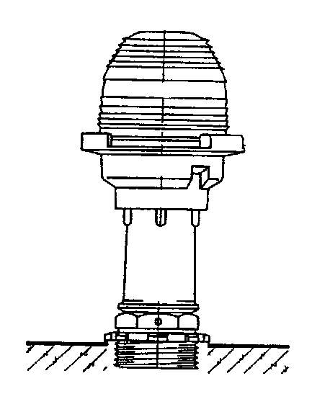
①
②
③
④
⑤
⑥

①：玻璃燈罩
②：燈罩固定槽
③：燈具主體（body）
④：燈桿
⑤：易斷式溝槽
⑥：燈具固定環

說明：②③④⑤顏色為黃色
- 主要特徵：
- 抗熱對稱式藍色玻璃燈罩（①），利用燈罩固定槽（②）與防水矽橡膠環充分和燈具主體連接。
- 鋁製燈具主體（⑤）含接地用端子，內部設有燈泡固定座；燈具主體與鋁製燈桿（④）間，利用四個位置相稱的固定螺絲，穩穩的把燈桿與燈具主體平衡固定。
- 鋁製燈桿（④），末端採易斷式溝槽（⑤）設計，符合FAA規範，利用燈具固定環（⑥）可穩穩地將燈組水平的固定於地面上。
- 採用鹵素燈泡（廠牌：OSRAM），45W/6.6A，平均使用壽命1000小時。
（三）注意事項：為避免人員操作失當而造成高壓電擊事故，維護人員於燈組修護時切記必須關閉CCR迴路電源。
（四）ICAO ANNEX-14相關規定：
- 應裝設於滑行道及與其相連接之活動區域，供夜間及能見度惡劣之日間使用。
- 沿滑行道兩側裝設，其排列位置應能連續清楚指示出航空器於地面的滑行路徑；於等待區（如：停機坪）則應裝設於可辨識該區域邊緣之位置。
- 應裝設於滑行道邊線外3公尺（10呎）以內。
- 直線部分者，各燈具水平間距在60公尺（200呎）以內，於轉彎處應適當縮減間距至能明確指示出滑行道之曲線為止。
- 應為藍色之固定燈具，燈光透射方向應為全向性（360°）且至少可視角為水平面以上30°；於交叉出口處易與其他燈光混淆者應加裝遮屏。

平地式滑行道燈（Semi-Flush Omni-directional Taxiway Light）
- 外觀說明：

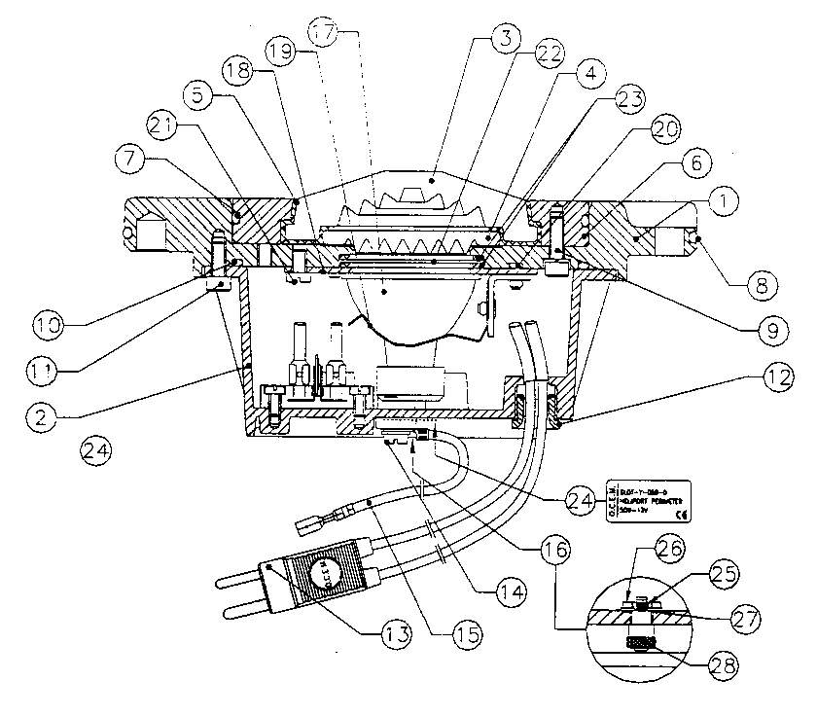

（1）：燈具上蓋（Dome） （15）：接地線
（2）：燈具底座 （16）：滲漏測試閥
（3）：外透鏡 （17）：燈泡用反射鏡
（4）：內透鏡 （18）：燈泡濾鏡支撐
（5）：外燈罩墊圈 （19）：燈泡彈性支撐片
（6）：內外透鏡支撐圓環 （20）：燈泡濾鏡支撐位置
（7）：內外透鏡與燈具上蓋間 修正座
防水封 （21）：燈泡濾鏡支撐固定螺絲
（8）：燈具上蓋外側防水封 （22）：彩色濾光片（選用）
（9）：透鏡支撐圓環固定螺絲 （23）：彩色濾光片墊圈（選用）
及彈性washer （24）：規格銘牌
（10）：燈具上下蓋防水封 （25）：滲漏測試閥中心（core）
（11）：燈具下蓋固定螺絲 （26）：測試閥主體（body）
（12）：電源電纜線密封套 （27）：閥主體及下蓋間墊圈
（13）：燈具電源電纜插頭 （28）：閥帽
（14）：接地線固定螺絲

說明：此型燈具本工程案使用於部份停機坪邊緣。

- 主要特徵：

- 鋁鑄式底座（2），設計有防止因機輪重壓而導致燈具底座轉向之固定裝置。
- 鋁鑄式燈具上蓋（1），利用防水矽墊圈及三個固定螺絲與底座緊密結合。
- 雙層式光學透鏡（3）、（4），外透鏡內層採棱鏡式設計使燈泡光線能得到最佳的散射；外層則為一光滑表面以便於人員維護。
- 合乎FAA-L823規格的燈具電源電纜插頭（13），方便維護人員快速更換故障燈具。
- 採用鹵素燈泡（廠牌：OSRAM），48W/6.6A，平均使用壽命1500小時。
- 可視不同需要加裝藍、黃、綠、紅等顏色濾光鏡片。
- 可外加燈具固定用淺筒（shallow base），以利燈具快速更換。
（三）注意事項：為避免人員操作失當而造成高壓電擊事故，維護人員於燈組修護時切記必須關閉CCR迴路電源。

平地式跑道頭/末燈（Semi-Flush Runway Threshold/End Light）
- 外觀說明：

雙向（參燈/雙色）燈：

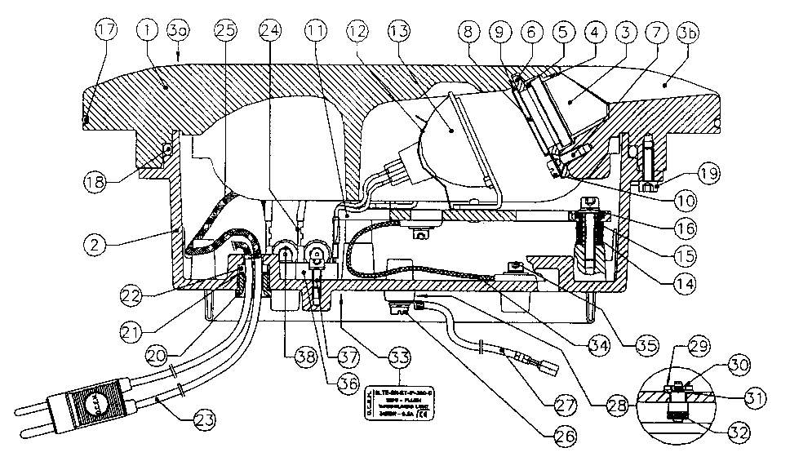

（1）：燈具上蓋（Dome） （17）：燈具上蓋外側O-ring
（2）：燈具底座 （18）：燈具上蓋及下蓋間O-ring
（3a）：跑道頭端棱鏡 （19）：燈具下蓋固定螺絲
（3b）：跑道末端棱鏡 （20）：電源電纜槽螺帽
（4）：棱鏡用矽墊圈 （21）：螺絲墊環（washer）
（5）：棱鏡用尼龍墊圈 （22）：防水墊圈
（6）：鋼製棱鏡固定架 （23）：附插頭電源電纜
（7）：棱鏡固定架固定螺絲 （24）：電源電纜線連接插銷
（8）：濾光片 （25）：電源電纜線保護套
（9）：濾光片支撐 （26）：接地線螺絲
（10）：濾光片支撐螺絲 （27）：接地線
（11）：燈泡支撐盤（含燈泡座）（28）：滲漏測試閥
（12）：燈泡支撐彈簧片 （29）：測試閥主體
（13）：附反射鏡燈泡 （30）：測試閥中心
（14）：減震裝置 （31）：閥主體及下蓋間墊圈
（15）：減震間隙 （32）：閥帽
（16）：燈泡支撐盤固定螺絲 （33）：規格銘牌
（34）：散熱用裸銅線 （37）：絕緣片固定螺絲及墊環
（35）：裸銅線固定螺絲及墊環 （38）：燈具旁路用截流保險絲
（36）：絕緣片

單向（雙燈/單色）燈：

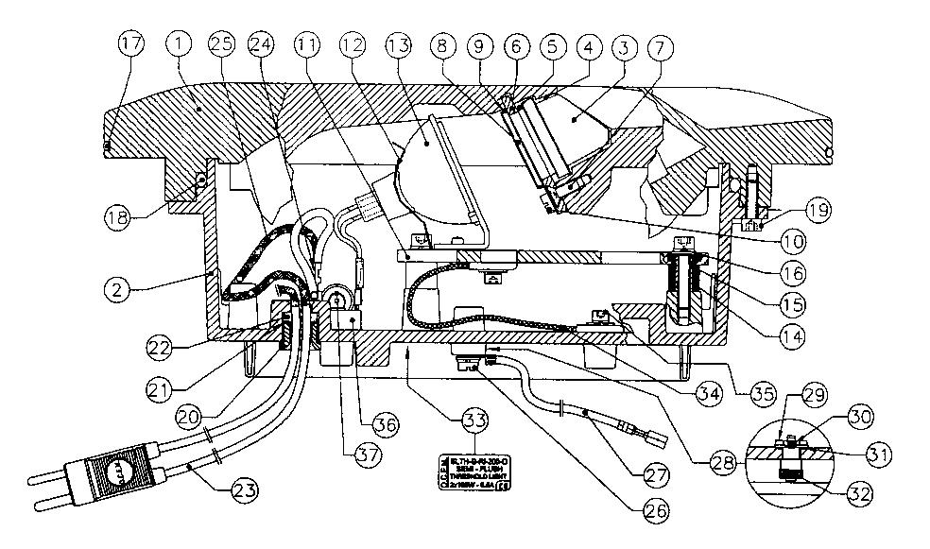

- 主要特徵：
- 鋁鑄式燈具上蓋（1），利用防水矽墊圈及三個固定螺絲與鋁鑄式底座（2）緊密結合。
- 分單向燈及雙向燈，用於跑道端單邊或兩邊顯示用，棱鏡前端（3a）、（3b）具有防進水及積水設計，因此即使下大雨時也不會妨礙燈光的散射。
- 合乎FAA-L823規格的燈具電源電纜插頭（23），方便維護人員快速更換故障燈具。
- 採用鹵素燈泡（廠牌：OSRAM），105W/6.6A，平均使用壽命1000小時。
- 可外加燈具固定用淺筒（shallow base），以利燈具快速更換。
- 注意事項：為避免人員操作失當而造成高壓電擊事故，維護人員於燈組修護時切記必須關閉CCR迴路電源。
- ICAO ANNEX-14相關規定：
- 應裝設於有安裝跑道燈之跑道上，當跑道頭位在跑道末端者，在跑道頭另一端得裝設跑道末端燈。
- 跑道頭/末燈應裝設於跑道頭/末外3公尺（10呎）內直線上，且此直線應與跑道中心縱軸成垂直（在燈具安裝線上應以跑道中心線為準左右對稱安裝為佳）。
- 在非儀器跑道（non-instrument）或非精確（non-precision）進場跑道至少須由六個燈組成。
- 在一類( CAT I )精確進場跑道亦至少須由六個燈組成，於燈具安裝線上各燈間距3公尺。
- 在二類( CAT II )或三類( CAT III )精確進場跑道，於燈具安裝線上各燈間距不得大於3公尺。
- 在精確進場跑道，建議應於頭/末燈最外側兩邊另加裝翼燈（wing bar lights），翼燈應為單方向性（朝向跑道頭進場方向），燈色為綠色。
- 在非儀器跑道或非精確進場跑道亦可加裝翼燈（非強制規定）。
- 翼燈應以跑道中心線為準，左右兩側對稱裝設。

精準式進場滑降指示燈（Precision Approach Path Indicator）
- 外觀說明：

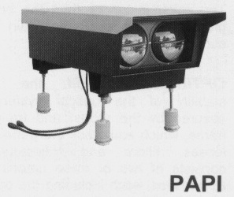
①
②
③
④
⑤
⑥

①：燈具上蓋（黃色/前掀式）
②：燈具底座（黑色）
③：燈具電源電纜（二燈式）
④：燈具前端玻璃鏡片
⑤：高低調整桿
⑥：易斷頭
說明：上圖所示為二燈式，本工程案採用三燈式

- 主要特徵：
- 易斷接頭設計（⑥），為避免航空器意外撞擊，燈組支撐架採易斷設計。
- 鋁製外箱，可分成二燈式及三燈式兩種型式，內部由二層金屬隔板組成，分別裝置紅色濾光片及燈泡，燈具上蓋（①）末端由兩止不鏽鋼活動扣鈕固定，方便進行零件更替，另上蓋前端長度較燈具底座（②）長可避免燈組前端鏡片（④）日曬雨淋。
- 整組燈具由四支鋁製支撐腳（⑤）（含易斷頭）穩穩撐起，支撐腳並可隨地形高低調整水平（±30mm）。
- 採用鹵素燈泡（廠牌：OSRAM），200W/6.6A，平均使用壽命1000小時。
- 注意事項：為避免人員操作失當而造成高壓電擊事故，維護人員於燈組修護時切記必須關閉CCR迴路電源。
- Typical PAPI Wing Bar（典型的PAPI裝設）
進場方向

D
C
B
A
15m
9m
9m
9m
D1
Threshold
Runway

PAPI

說明：
- PAPI助航燈光主要是提供航空器落地時下滑角度（不超過3°）指示用，以避免發生重落地或甚至更嚴重的飛安事故。
- 燈組中心點離最近一端跑道頭距離（D1）300公尺以上。
- 針對下滑角度為3°的PAPI系統而言，燈組A~D仰角分別為2°25’，2°45’，3°15’，3°35’（每一燈組於不同下滑角度可分別顯示白色或紅色）。

燈組顏色顯示與下滑角度之關係：
D
PAPI approach line
A
B

C
PAPI wing bar
3°
Threshold
- 當航空器以正確落地下滑角度3°降落時，飛行員所看到的PAPI燈組顯示顏色A、B（外側兩盞）為白色，C、D（內側兩盞）為紅色。
D
太高
稍高
正好
稍低
太低
A
B
C

跑道末端閃光識別燈（Runway End Identification Light）
- 外觀說明：

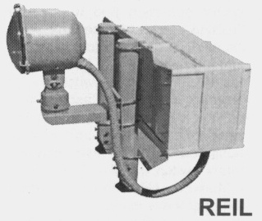
①
②
③
④

①：放電型閃光燈頭（discharge-type flashing light）
②：易斷頭
③：控制箱（control box）
④：高壓電纜
用途：架設於航空器進場方向無法提供進場燈（Approach light。）視覺輔助的跑道頭端。
- 主要特徵：
- 可分離式閃光燈頭（燈頭與控制箱最遠可距離50m）。
- 閃爍時最高亮度為15,000 cd（燭光）。
- 控制箱上蓋掀開時及燈頭燈泡安裝不正確時自動切斷電源以避免維護人員發生高壓電擊事故及燈組故障。
- 注意事項：為避免人員操作失當而造成高壓電擊事故，維護人員於燈組修護時切記必須關閉CCR迴路電源。
- ICAO ANNEX-14相關規定：
- 安裝於非精確進場跑道或無法提供航空器進場方向進場燈（Approach light）輔助的跑道頭端。
- 燈組安裝於跑道頭端兩側（與跑道/頭末燈同一線上），兩盞燈對稱於跑道中心線且距離跑道邊燈燈具外10m內。
- 閃光燈頭閃爍次數每分鐘60~120次（建議值）。
- 建議燈頭閃光方向僅朝向航空器進場方向。

助航燈光監控系統

Digitrac（數位化助航燈光監控系統）
（一）系統特色：

Fig. 4-1 Digitrac（數位化助航燈光監控系統）主畫面
如上圖乃是此系統的其中一頁監控畫面，內含有場面燈光系統跑道燈、滑行道燈、PAPI、STOP-BARS以及其CCR等等裝備狀況，該系統具有先進的分散式結構以確保
－具彈性化、模組化並提高妥善率
－單一元件故障不會影響整體系統運作
此系統獨特的分散式結構簡化了系統之安裝及維修的工作使得系統中（CCR、選擇開關、發電機等）每一可控制元件經由快速接頭透過通信網路與Digitrac機房作個別的控制。
Digitrac系統包含有簡單易用的資料輸入系統，內建有專用於助航燈光管理之應用軟體以及支援區域規劃和下載之技術，以簡化系統之啟動、更新、修改和擴充。
Digitrac系統備有自動故障安全防護系統，即使全部或部份的電腦系統/控制器失去效用，該場面燈光的仍能正常操作。除此之外Digitrac系統具有持續執行自我診斷程式的監控功能來確定系統故障點之位置，以提供遙控檢修及診斷。
Digitrac系統對於助航燈光控制系統、場面活動引導控制系統（SMGCS）、及FAA L-827之監視系統失效燈泡指示系統以及絕緣電阻監測提供有綜合的解決方案，並且能成為智慧型機場的構築方塊之一環。

（二）系統組成：

Fig. 4-2 典型中/大型控制系統方塊圖
如上圖典型系統由以下三部分所組成：
a、塔台包含：
1、兩台20”彩色觸控螢幕
2、工業用電腦主機/備份機各一台
3、附有觸控螢幕的Off-line模擬機電腦
4、無線電乙太網路系統
b、1-4號電力機房：
1、1號機房主機/備份電腦各一台
2、電腦化CCR介面(Digitrac Interfaces)
3、絕緣電阻監測單元(Megatracs)
4、無線電乙太網路系統
c、維修機房：
1、維護用電腦一台
2、印表機一
3、無線電乙太網路系統
※系統需求：
1、使用程式語言 Microsoft Visual C++
2、作業系統 Windows NT
3、通訊協定 TCP/IP
4、網路 乙太網路
5、資料庫 Microsoft Access
（三）系統運作：
航管人員透過位於管制塔台中的兩部工作站下達指令來控制Digitra系統，每台工作站是附有20”彩色觸控螢幕的586工業用電腦，而此兩台觸控螢幕可由兩位航管人員同時或分開操作。
任一工作站或控制系統的任何元件皆能獨立作業，就算有一個工作站失效也不會影響其他站的執行。其設計是任一工作站都能存取系統中任一可用之頁面，且能接受對於系統中可控制元件的指令，並提供相關站對這些元件的處理及下指令。系統具有足夠的彈性提供不同工作站間的互動和連鎖，而其操作程序通常定義著誰能做什麼及如何做。工作站中的暫存器則記錄有航管人員所下的指令，並立即轉為資料傳送至電力機房以執行並送到維護設施作為資訊。
從管制塔台傳遞到電力機房與維護設施的資料及指令可經由兩種乙太網路，一為光纖網路一為無線電網路。任一網路若故障將會轉換到剩下的網路，並不會減損Digitrac的作業。每一電力機房都裝有工業級的主/備份電腦，此電腦也同樣連接有兩種乙太網路。
每一個電腦化的CCR介面（Digitrac Interface）接收到有關於其作業的資料便透過自動故障防止危害的次模組來執行指令。此一自動故障防止危害的次模組提供接點的閉合輸出控制信號給每一可控制元件，並利用LEDs提供Digitrac指令對於可控制元件的視覺上之指示。同時即使是電力機房的設備甚或Digitrac Interface本身故障時，自動故障防止危害的次模組可在Digitrac失靈時確保助航燈光功能正常。自動故障防止危害的次模組在Active Fail-safe（AFSM）模式時可主動提供CCR或其他元件自動啟動的功效，在Passive Fail-safe（PFSM）模式亦可讓最後一個指令能繼續執行。對於SMGCS （Surface Movement Guidance Control System）場面活動引導控制系統的指令經由助航燈光的利用通訊轉接器（Logitrac Adaptor）和電路切換器（Circuit Switching）以及監控單元（Logitrac Units）的串聯回路來傳送。 每一個Digitrac Interface都證實連結在CCR和SMGCS上的狀態後便會讓指令同時被執行，並轉換為資料傳送給管制塔台、所有在電力機房工業級的電腦及維護設施上。
倘使場面上有任何可控制元件故障，Digitrac會辨識是屬於何種類的故障：
◎假如故障關乎機場方面的運作則立即有告警之訊息被傳送到相關的管制塔台、維修和作業及相關的終端設備以啟動相關工作站視覺及聽覺的警報。
◎假如故障不影響機場方面的運作，則此故障僅會顯示在維修席的電腦或相關維護的終端機上。
在所有Digitrac Interface間指令與監視功能的傳播之於系統的可靠度及可利用性有正面的意義，而且使得系統的維護及故障的檢修更容易了。在電力機房中每一個指令輸入之狀態的監視，乃建立於繼電器輸出所提供的備份顯示，使維修人員可區分故障點並進而控制系統或CCR。
此系統乃開放式的系統它能作為其他系統的介面諸如雷達、飛航資訊電腦等等。
（四）系統的備份：
假設系統中的重要組件（如電腦、通訊網路、通訊鏈、HMI－人機介面等）一個或一些故障了，系統的功能將不會被減損，它的保証就是靠系統”備份”， 航管人員所下的指令將片刻不緩地被執行並且場面燈光的和其他視覺的輔助的狀態就會被顯示在操作者面前。而維修的終端機也會同時接到備份元件故障的信息。
為了確保系統的備份其設計理念為當航管人員或操作者下一道指令時系統就會透過任何可用的路由傳送到目的地去。
主要/備份元件平時皆持續地運作著，系統中每一台電腦都顯示著包含有系統中所有主要元件狀態（可用/不可用）的圖示，基於圖示電腦就能選擇指令或資料的傳輸路由。
如圖Fig. 4-3至Fig. 4-6乃說明一些介於管制塔台和其中一個DI（Digitrac Interface）間可用的路由，另外由管制塔台位置B經過維護設施電腦也是可用的路由。
系統的備份是由以下的方式來完成：
a. 管制塔台的兩組HMI人機介面。
b. 管制塔台的主/備份電腦。
c. 每個電力機房的主/備份電腦。
d. 兩組機場的乙太網路（光纖網及無線電網路）。
e. 在每個電力機房中的兩組電力通訊網路。
每個Digitrac Interface為一獨立的單元。假如Digitrac Interface連不上對電力機房的主/備份電腦，Digitrac Interface就會操作緊急的程式；倘若是Digitrac Interface本身的故障，自動故障防止危害的次模組即會接手以確保場面燈光功能正常。

Fig. 4-3 通訊網路路由，路由A

Fig. 4-4 通訊網路路由，路由B

Fig. 4-5 通訊網路路由，路由C（經由無線電網路）

Fig. 4-6 通訊網路路由，路由D（經由無線電網路）
（五）管制塔台的人機介面HMI（Human-Machine Interface）：
管制塔台的人機介面是由20”彩色觸控螢幕所建構而成的。此兩組觸控螢幕能同時或分別被兩位操作。人機介面有能因應機場啟降燈光系統，依能見度之狀況設定交管流程而自動運作跑道邊燈的功能的特色。HMI是由電腦所控制的，HMI運用Digitrac強大的電腦運算能力，其功能簡單且使航管人員操作更有效率。運用視窗技術是為了要使高階工程師在閱讀大量參數及資料時避免螢幕過載。
以下是工作站所裝載的功能部分表單：
    - 系統所有皆可單獨運作，可個別啟動或關閉系統中場面燈光或可控制元件，或者調整任一希望的量度。
    - 可啟動或關閉場面燈光系統中預設的一群組成選擇或預選的亮度或跟根據能見度所訂的交通流向。
    - 啟動或關閉SMGCS系統的元件或程序。
    - 可顯示出燈光的狀態（主跑道燈、滑行道燈、Stop bars、Beacon、發電機及其他可控制元件、機場的照明）。
    - 運用視覺與聽覺的方式指示出告警的狀況。
Digitrac能支援以下幾種工作站：
- 完全相同的工作站。
- 不相同的工作站。（滑行道引導控制工作站、停機坪控制工作站、特殊跑道燈光控制工作站）。
- 主機工作站（該工作站能允許轉換成伺服工作站）。
- 伺服工作站（該工作站能允許燈光系統在經核准後轉換成主機工作站）。
- 功能限制的工作站（該工作站僅能允許燈光系統中部分操作）。
Fig. 4-7至Fig. 4-9 乃是典型的管制塔台操作畫面

Fig. 4-7. Digitrac 之主畫面
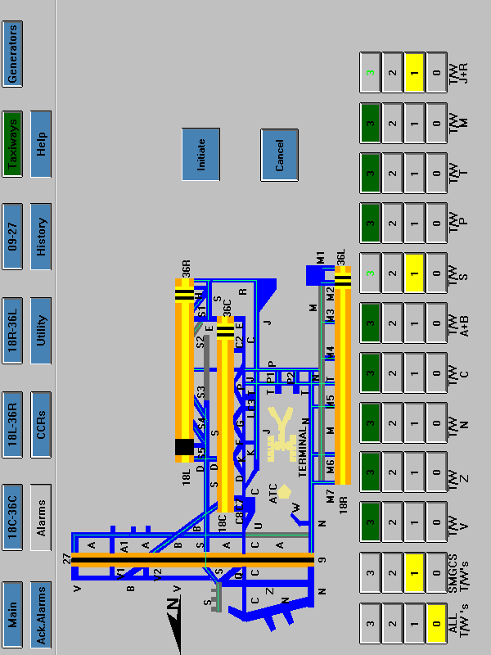

Fig. 4-8. 滑行道 之畫面

Fig. 4-9. Stop Bar 之視窗

（六）通訊介面：
管制塔台的主/備份電腦藉由兩種通訊網路與系統其他元件連繫。
a. 由光纖電纜所建構的乙太網路。
b. 無線電乙太網路。
無線電乙太網路讓工業級電腦在系統中經由無線電波來存取資料，建議採用2.4GHz ISM頻帶的展頻技術之無線電作為無線電乙太網路，因此免用申請電台執照。此系統採用許多種先進技術的組合如分散天線、數位信號處理和無線電跳頻、安全的確保與無線電傳遞的可靠性。無線電乙太網路資料傳輸率支援到3Mbps，若需要時亦可自動降頻至2.5Mbps和1Mbps。
乙太網路由光纖電纜所建構時可支援到10Mbps的資料傳輸率，而O.C.E.M.系統可支援較高的資料傳輸率如FDDI標準（100Mbps），高速乙太網及ATM。
（七）電力機房設備：
電力機房設備有以下所組成：
- 工業級的電腦主機。
- 工業級的備份電腦。
- 電腦化的CCR介面（Digitrac Interface）。
- 無線電乙太網路。
- 絕緣電阻監視單元-（Megatracs）。
- SMGCS的介面。
※工業級的電腦：系統中的工業級的電腦（管制塔台的電腦、電力機房的電腦形式都是相同的）。所有在電力機房的電腦皆能完成以下的功能：
- 接收來自航管人員的訊息並解碼後傳送到Digitrac Interface去執行。
- 與所有的Digitrac Interface連繫以取得有關之CCR及其他可控制元件的狀態。
- 將CCR及其他可控制元件的狀態傳送到管制塔台的電腦、維修席的電腦、及其他電力機房的所有電腦。
- 持續地檢查所有與電腦連結的通訊網路本身之功能：
＊ 建構於光纖上的機場乙太網路。
＊無線電乙太網路。
＊電力機房的通訊。
- 將與電腦連結之通訊鏈的狀態傳送到系統中的其他電腦，此資訊對於可用通訊路由的控制是必要的。
- 複製管制塔台電腦的功能。
- 複製維修席的電腦的功能。
※電力機房具備份的通訊網路Redundant Vault Communication Network（RVCN）：此乃在電力機房內的兩種獨立的通訊網路，所有Digitrac Interface經由四條電線（每個網路兩條）與RVCN連結，每個Digitrac Interface經由其他網路連繫。任何故障不會影響到系統的作業，任一Digitrac Interface通訊埠故障將會切換到剩下的另一埠來連繫而不會減損Digitrac的功能。此RVCN的概念降低了系統之機械與電氣安裝的複雜度並使維修作業容易多了。
（八）CCR 電腦化介面（Digitrac Interface）：
Digitrac Interface是用來控制與監視一個CCR或ON/OFF元件，而安裝於CCR上並經由兩個接頭與RVCN連結，CCR與次系統間的安裝不需要額外的機架或電線。Digitrac Interface是內建微處理器以執行下列功能：
＊ ON/OFF控制（包括CCR及其他可控制元件的亮度設定）。
＊ 搜集相關CCR狀態之信號（電壓、電流、數位資料等）。
＊ 搜集相關串聯電路絕緣之信號。
＊ 對於根據FAA L-827監測需求的所有信號（亮度、電壓、電流、功率燒燬的燈泡等）之計算及處理。
＊ 與SMGCS控制元件連繫。
＊ 自動故障防止危害的功能。
＊ 與RVCN連結。
＊ 具有自我診斷的功能以避免Digitrac Interface故障。
由於內建微處理單元，Digitrac Interface便能儲存本地CCR相關的資料及參數，因此減少電腦與Digitrac Interface間的通訊量，並減化系統軟體及資料庫更提昇系統的可靠度與可修護性。
Digitrac Interface包含有7個不同的子模組：
- 電源供應器模組，提供直流電壓給Digitrac Interface不同的模組使用。
- 內建記憶體之微處理單元。
- 通訊模組，在RVCN上收發資料。
- 指令輸出模組，作為可控制元件的交換。自動故障防害模組，確保CCR即使在Digitrac Interface 失靈或與系統連結不上仍可至正常運作。
- 監測模組，監測CCR與其他可控制元件間的串聯電路之狀態。
- Digitrac Interface位址與參數的可抹除式記憶體（EEPROM），EEPROM使內部的程式發生作用。Fig. 4-10即為Digitrac Interface外觀圖。

Fig. 4-10 Digitrac Interface外觀圖

（九）美國FAA L-827監測標準：
Digitrac Interface提供FAA L-827標準完全的支援，包括在每個電路燒燬的燈泡數量。Digitrac Interface配備有監測模組提供每個ccr以下的訊息：
a. CCR輸入電源中斷。
b. CCR因開路/過電流的保護而當機。
c. 當CCR VA負載下降超過10%。
d. CCR的輸出電流不符所選擇的亮度。
e. 串聯電路燒燬的燈泡數量。
f. CCR的狀態（Local/Remote控制）。
g. CCR實際的輸出電流。
h. CCR實際的輸出功率（wattage）
I. CCR被電腦控制的狀態。
Digitrac Interface內含的軟體調校以下的量測：
a. CCR作業亮度之刻度。
b. 串聯電路燒燬的燈泡數量。
c. CCR實際的輸出電流。
d. CCR實際的輸出電壓。
e. CCR實際的輸出功率（wattage）。
（十）絕緣電阻的量測：
每組CCR的絕緣電阻量測子系統是內建於絕緣監測單元（Megatrac’s）中。它是內含且獨立的裝置能自動或手動地對於場面燈光電纜的工作狀態監測並列出報告。而Megatrac乃安裝在regulator附近。Megatrac是由以下幾個主要元素所組成：
a. 高壓單元（HV Unit）。
b. 絕緣繼電器（Isolation Relay）。
c. 量測模組（Measurement Module）。
d. 微控制器（Micro controller）。
e. 告警設定點之訂定（Alarm set-points setting）。
f. 數位告警模組（Digital Alarms module）。
g. 顯示模組（Display module）。
h. 通訊模組（Communication module）。
其中微控制器為一中央處理單元CPU。它接收對地的故障電流，處理此資料並將其顯示在顯示模組，而實際的對地絕緣電阻則以Mega歐姆為單位顯示在Megatrac上。最後一次的掃瞄量測被保留在顯示器上直到下一次掃瞄或操作者作人工測定。Megatrac含有警告位準及警報位準可讓使用者分開調整設定，每一種位準（告警/警報）都有視覺的指示及獨立的relay接點輸出。微控制器比較實測絕緣與設定之位準的差異。並將所有的資訊經由Digitrac Interface及電力機房具備份的通訊網路傳送至系統電腦。此一資訊以文數字的資料形式和歷史的圖表的方式被顯示在維修席及電力機房的電腦上。 下圖Fig. 4-10為Megatrac單元的外觀圖

Fig. 4-10 Megatrac單元的外觀圖

以上是大型/中型之控制系統若機場規模小亦可安裝小型系統，如下圖Fig. 4-10.

Fig. 4-10.小型控制系統方塊

SMGCS（場面活動引導控制系統）
（一）系統簡介：
由O.C.E.M.公司所發展的-電腦化滑行道引導控制系統Computerized Taxiway Guidance Control System（CTGCS）”它提供場面活動引導控制系統”Surface Movement Guidance Control System（SMGCS）綜合且有彈性的解決方案，是附加在現存的機場公共建設中的一小部分。CTGCS提供在串聯的燈光回路上之個別或一組燈光的監測與控制的方法。以及監測和處理接收來自跑道 / 滑行道之感應器（sensors）及偵測器（detectors）的信號。安裝CTGCS在場面燈光燈泡與電力機房間不需額外的電線，因為這條串聯的燈光電纜就被用來當傳送信號載波的回路。唯需插入”電路切換及監視單元（Logitrac Unit）”到串聯回路中預先決定的位置。並不需再增其他元件（如濾波器、旁路器等等）。
所有CTGCS的元件被連結在標準L-830/L-831型隔離變壓器的二次側，而不會影響原場面燈光系統的操作。CTGCS可適用所有現存的跑道及新的跑道設備並不會妨礙運作中的機場。CTGCS可應用在”故障燈光顯示系統（Failed Lamp Locator System）”及”故障標示牌顯示系統（Failed Sign Locator System）”。
由於Digitrac系統的模組化CTGCS可內建在此系統或安置於單獨的系統中。或是在往後的階段來進行亦可。

（二）系統組成：
Fig. 4-11乃是CTGCS用在SMGCS中典型的方塊圖，其主要系統的元件如下：
a. 感應器（sensors）及偵測器（detectors）
b. 電路切換及監視單元（Logitrac Unit）
c. 通訊轉接器Communication Adapter （CA）-Logitrac Adapter

（三）系統運作：
在管制塔台上管制人員或操作員藉由人機介面HMI來下命令（對於CTGCS的操作指令），當指令經由HMI被輸入，塔台的相關電腦立即送回指示信息以告知管制人員已收到的動作。相關塔台電腦的暫存器記錄了這個指令的動作並產生資料藉通訊網路傳送到相關的位置去。相關的Digitrac Interface接收到此資料分離指令的訊息到個別的可控制元件上。這個指令經由場面燈光回路被送到SMGCS元件上。這個指令被Digitrac Interface接收到便轉送到連結在標準FAA L-830/L-831隔離變壓器二次側的通訊轉接器（CA）-Logitrac Adapter去，此通訊轉接器（CA）-Logitrac Adapter傳送指令到所有相關的場面燈光串聯回路上之電路切換及監視單元（Logitrac Unit）。此Logitrac Unit切換個別的燈為ON/OFF，並監視燈泡的實際狀態。Logitrac Unit也將個別的可控制元件（stop bars ，taxiway lights等）的狀態以及感應器（sensors）及偵測器（detectors）的資訊回送給Digitrac Interface。在指令執行的同時，電力機房電腦確認場面燈光的可控制元件是根據管制人員的指令運作並將可控制元件和感應器（sensors）/偵測器（detectors）的資訊傳回管制塔台及維修席電腦與其他電力機房。假如有任何場面燈光的可控制元件故障，則CTGCS就會辨認是屬於何種類的故障。若為相關於機場運作的故障，將立即有訊息傳送到管制塔台及維修席電腦，並在管制塔台的人機介面HMI上產生視覺的或聽覺的警報並將警報狀態顯示在管制塔台及維修中心電腦的彩色螢幕上。若為不影響機場運作的故障，則僅將問題顯示在維修中心的電腦上。CTGCS的自我診斷程式持續運作著以定位控制系統的故障點。CTGCS也不斷地掃瞄所有的Logitrac Unit和感應器（sensors）。此系統提供強而有力的工具來作故障排除的工作。
Fig. 4-11 CTGCS用在SMGCS中典型的方塊圖

（四） 通訊指令與資訊網路Communication Command and Information Network（Digitrac Interface）：
＊簡介：跑道燈光串聯回路將”通訊指令與資訊網路”作為傳送的骨幹與基礎建設。由”電路切換及監視單元Circuit Switching and Monitor Units（Logitrac Unit’s）”所提供的被控制與監測元件（感應器（sensors）、偵測器（detectors）、燈泡（lamps）、標示牌（signs）等）間的介面。為了允許藉由Digitrac Interface來通訊連絡，唯一在場面系統所需的安裝動作就是在相關的FAA L-830/L-831標準隔離變壓器二次側插入Logitrac Unit。這意味著在場面的元件及電力機房間不需要配額外的電線，因為其信號是載在燈光的高壓串聯回路上，也不需要在場面增加其他的濾波器（filters）或旁路器（by-passes）。使用Digitrac Interface作為場面燈光的系統當基礎建設，讓CTGCS能在所有現存的跑道或新設跑道系統適用而不會影響運作中的機場。
＊電路切換及監視單元Circuit Switching and Monitor Units- 即Fig. 4-11中的CSMU（Logitrac Unit）：Logitrac Unit作為控制與監測每一個別的場面跑道燈光系統之燈泡並接收來自於感應器（sensors）及偵測器（detectors）的訊號。安裝Logitrac Unit不需額外的串並聯之電纜線來當燈光及電力機房的配件。Logitrac Unit連結在FAA L-830/L-831隔離變壓器的二次側，藉由FAA L-823接頭來連結感應器（sensors）/燈泡（lamps），請參考圖Fig. 4-12、 Fig. 4-13和Fig. 4-14。其信號是載在高壓串聯回路上。
Fig. 4-12 Logitrac Unit接頭及外型圖
Logitrac Unit是內建微處理器的單元，以執行下列功能：
- 切換ON/OFF及元件的閃爍（燈光lights、標示牌sign、stop-bar、部分燈光、搖擺信號燈等）。
- 搜集來自航機信號感應器以及經由燈光串聯回路傳送來的訊號。
- 燒毀燈泡與指示牌燈的偵測。
- 若燒毀燈泡中的隔離變壓器之短路。
- 藉由規劃Logitrac Unit來回應航管人員的指令進而啟動本地的控制並搜集來自於連結的感應器之資料。
- 自我診斷以偵測CCMU的故障。
Fig. 4-13 Logitrac Unit電氣連結圖一

Fig. 4-14 Logitrac Unit電氣連結圖二
Logitrac Unit是以環氧樹脂封裝作成完全防水的組件。其硬體部分都完全相同，Units間的不同之處差別在其場面可規劃的位址。由於Logitrac Unit是內建微處理器的單元，它可內含本地程式（local programs）以降低CTGCS元件間的通訊量，並確保反應快速。
CTGCS由8個不同的模組：
- 電源供應器（power supply）：提供直流電壓給Logitrac Unit不同的模組，其輸入範圍為2-12 VAC RMS，是直接由跑道燈光串聯電路供應。
- 高壓保護High Votage Protection（HVP）所有的Logitrac Unit都有裝高壓保護的子模組，此保護裝置都有內建crowbar以自動重置Reset。
- 內建記憶體的微處理單元（CPU）。
- 燒燬燈泡偵測器Detector。
- 通訊模組Communication Module-收/發載在燈光串聯電路的編碼。
- 輸入MO-監測加於燈泡的電壓或電流之狀態，以及由感應器（sensors）、偵測器（detectors）所提供的資料。
- Logitrac Unit可抹除式記憶體-作為Logitrac Unit位址及本機邏輯電路的EEPROM記憶體。

Fig. 4-15 利用PC電腦來規劃CSMU 之連結圖
（五）提供兩燈輸出的D型Logitrac（Logitrac Unit/D）
圖Fig. 4-16及Fig. 4-17為提供兩燈輸出的D型Logitrac之連結圖及外型圖，它實現了單一隔離變壓器推動兩只燈泡的可能性。
Fig. 4-16 D型Logitrac Unit 之連結圖

Fig. 4-17 D型Logitrac Unit型之接頭及外型圖

系統維護資料 Maintenance Data
（一）系統簡介：
在每一終端機的功能與資料的利用都是相同的，維修席的終端機提供即時性與歷史性之場面燈光狀態和其他可控制元件的資訊。當燈光發生故障時電腦就會向機場維修人員及操作人員發出警報，當問題產生時它會提供正確的時間及問題和系統的種類與型式。所有的故障與相關的資訊都貯存在電腦的記憶體中，並且顯示在螢幕上或列印到連接在維修席電腦的印表機上。可利用的資訊具有足夠的範圍與深度使每一終端機能提供整個機場燈光系統即時性的全畫面顯示，並有方便的工具（Tools）來改善維護與操作。系統具有強大的運算及有效力的資料搜集能力。系統採用前後一致的邏輯式選單，視窗與詳細的求助畫面加速了使用者自信的提昇並縮短了學習曲線。友善的定義工具可用於修改系統參數而不需電腦專家的協助。
以下是每一CCR在電腦上所顯示的資訊
- 操作只者所選擇的亮度。
- Digitrac Interface傳送到CCR的指令（取決於監測插入Relay的位置）。
- CCR實際的亮度（取決於量測CCR輸出的電流）。
- CCR實際操作的亮度是否符合航管人員所需求的Level，若不符則維修室的人員可比較航管人員的需求Level與實際可用的亮度。
- CCR輸入功率的損失。
- 由於開路或過電流保護電路使CCR當機。
- CCR VA負載低於10%。
- CCR的Local/Remote狀態。
- 每個迴路的燈泡燒燬數目。
- CCR實際的輸出電流。
- CCR實際的輸出電壓。
- CCR實際的輸出功率（Wattage）。
每個回路的燈泡數目以下有兩個事先的定義：
- 其燈泡燒燬數目超過下限時即產生告警（warming）。
- 其燈泡燒燬數目超過上限時即產生警報（alarm）。
以下的一些一般資訊也同時會顯示在電腦上：
a. 系統中每一通信鏈路的狀態。
b. 安裝在系統中每一電腦的狀態。
c. 安裝在系統中每一Digitrac Interface的狀態。
d.系統中連結的資訊和其他元件的警報。
以下是可用的視窗（Window）與畫面（Screen）的型式：
a. 作業的視窗與畫面。
b. 警報的視窗。
c. 求助的畫面。
d. 歷史的報告書包含有：
- 事件的報告書。
- 趨勢的報告書
其他的資料操作人員可獲得以下的資料（data）：
a. 顯示目前的故障。
b. 顯示每一電路中目前燒燬的燈泡數量。
c. 顯示詳細的CCR狀態之資訊。
d. 顯示詳細的其他元件（發電機、電台、場面中的開關switches）狀態之資訊。
e. 顯示過去一段時間中所有工作與故障之資訊，機場工作人員所需求的區間。若操作人員不需要所有的歷史報告書，僅需求特殊事件的資訊，便可選擇性地被顯示出，其選擇標準包括：
  - 在選擇的區間之歷史。
  - 列舉特殊事件，如在選擇的區間之失去輸入電源。
  - 優先的重點。
  - 元件（CCR、發電機等）的歷史。
  - 機房的歷史。
  - 選擇的區間中每個電路所累計的運作時間與亮度。
（二）報告書Report：在此敘述的範例為維修席電腦/終端機的報告書。
◎CCRs即時的報告書： CCR畫面顯示有每一CCR的即時狀態，其顯示標準為根據CCR所安裝的機房，圖Fig. 4-18陳述所選擇電力機房。圖Fig. 4-19陳述典型的CCR報告書，圖Fig. 4-20陳述系統中包含場面燈光絕緣電阻監測之子系統的CCR報告書。

Fig. 4-18 電力機房之選擇

Fig. 4-19 典型的CCR Report

Fig. 4-20系統中包含場面燈光絕緣電阻監測之子系統的CCR Report
若操作人員想了解詳細的CCR資訊，可開啟每一CCR本身的視窗如圖Fig. 4-21以顯示之。CCR畫面也可對單一CCR或單獨燈光回路下指令，圖Fig. 4-22a和圖Fig. 4-22b敘述對CCR下指令的兩個步驟，圖Fig. 4-23乃執行前述指令後的視窗。

Fig. 4-21 詳細的CCR視窗

Fig. 4-22a 對CCR下指令的步驟1 Fig. 4-22b對CCR下指令的步驟2

Fig. 4-23 執行Fig. 4-22指令後的視窗
（三）警報表單Alarm List：警報表單畫面呈現的表單是所有目前的故障。圖 Fig. 4-24乃典型的警報表單Alarm List。

Fig. 4-24 典型的警報表單（Alarm List）

（四）歷史History：歷史報告書讓維修人員能監測場面燈光系統的運作，偵測循環性的故障，預估裝備的MTBF及改善操作方法。系統記錄了每一次系統的改變或事故Event。每一次系統的改變/事件含有不同的特性包括其類型、發生時間與發生事故的元件。事故例子有：操作指令、通訊鏈的狀態、電源中斷、特殊類比的指示器。在維修席電腦任何時候可用不同的方法來檢視事故。維修人員可獲得發生在特別時段（可長達一年之久）有關特殊事故報告書。此報告書能以文字或圖形來顯示。圖Fig. 4-25就是顯示歷史History畫面的例子分列於三個分開的報告書。

Fig. 4-25 某事故例子的歷史History畫面
（五）歷史History之選擇：每一個報告書可顯示以下選項和其組合
a. 時間（Time）的選項。
b. 機房（Site）的選項。
c. 事故（Event）的選項。
d. 系統（System）的選項。
e. 元件（Element）的選項。
f. 狀態（Status）。
圖Fig. 4-26乃標準的選擇視窗。此視窗可快速選擇前個小時、前12個小時、前24個小時、前個晚上、前一週或前個月的報告書（Report）。

Fig. 4-26 標準報告書（Report）的選擇視窗
報告書（Report）圖表的表現方式很活潑且具說服力，圖Fig. 4-27、圖Fig. 4-28與圖Fig. 4-29乃歷史（History）報告書（Report）的例子，利用多種顏色可比較相關的選項之關係。

Fig. 4-27 CCR的運作報告

Fig. 4-28 CCR的歷史（History）報告
Fig. 4-29 漏電阻抗的報表
（六）發電機（Generator）報告書（Report）： 圖Fig. 4-30乃典型的發電機（Generator）選項畫面，此畫面可操控發電機開啟或關閉並提供發電機詳細狀態的資訊。

Fig. 4-30 典型的發電機（Generator）選項畫面

心得
此行助航燈光國外訓練除了瞭解台東豐年機場助航燈光系統所使用的各種硬體設備外，最大的收獲是讓我們見識到世界上其他國家的機場設備之規模與建構以及助航燈光未來發展趨勢和應用。
由第四章說明可以瞭解由O.C.E.M.公司所發展的系統蠻具有彈性與擴充性可大大提昇機場自動化的規模，更可為舊系統提供更新的解決方案，另一方面易學易懂的人機介面使維修人員可快速了解裝備狀況，進而能縮減故障檢修時數，並能很快速地追蹤過去某區段的運作及維修狀況更可作統計表列詳細又明確，是未來的機場的新趨勢。
因為國內負責燈光設施規劃及檢修人員，只能從規範、網路及廠商型錄上獲取經驗，以下是一些在國外機場現場所觀察到並值得國內學習的地方：

燈光檢修車

這是停放在義大利波隆那機場動力機房外的助航燈光檢修車，該機場相關助航燈光設備也是採取委外方式進行維護。整齊標準化的燈光維修車輛備妥了一切所需的檢修設備及工具。該車上備有：
      - 不斷電系統、柴油發電機及空氣壓縮機供應檢修時所需電源及空氣動力。
      - 各種燈具所需的防水橡圈（O-ring）、燈泡、燈罩及防水膠帶等零配件整齊的置放在架上。
      - 標準化的氣動檢修工具，利用原燈具製造廠提供制式拆裝工具及建議的氣壓磅數，於檢修燈具時，利用空壓機提供固定的空氣磅數拆卸及旋緊螺絲，如此可避免因施力力道過大或不及等人為因素，導致螺絲滑牙或燈具配件鬆脫的情形發生，並可延長燈具設備使用年限。

燈具亮度檢修車
類似國內電動帶步車後連接一感光棒，利用衛星定位系統提供燈具位置資訊配合感光棒於夜間擷取各助航燈光亮度資料後送入左手側的筆記型電腦進行比對，篩選出亮度不足之燈具後，再利用衛星定位系統及助航燈光資料庫定出該燈具種類、編號及裝設地點，供維修人員後續檢修時使用。

備用的助航燈光
動力機房內隨時備有充電中臨時燈具，以備不時之需，用來標示場內不適用的區域；或臨時更換不同顏色的燈罩供作邊燈使用。

阻絕設施
依ICAO ANNEX14第7.4.3節規定不適用的區域的標誌物必須以鮮明豎立的物件，如旗幟、錐體或標示牌組成，除上一節備用的助航燈光可於夜間提供恆定紅色光線標示不適用的區域外；於日間不適用的區域可用高度應至少為0.5米，其顏色應為紅、橙或黃色、或上述任何顏色之一與白色組合使用。此次義大利波隆納機場參觀時，場內同時也在進行施工，順便將國外阻絕設施的使用方式拍照作為日後國內機場施工時之參考。

恆流變壓器
因O.C.E.M.公司的前身主要在研發電力電子等相關製品，故其公司將電力電子等相關技術運用在恆流變壓器方面，使得該公司產品具下兩項特色：
  - 具三相電源輸入，目前市面上恆流變壓器製品均係單相電源輸入，當負載分配不平衡時，將導致中心線電流過大，造成接地電驛誤動作的情形。
  - 依ICAO規定，針對不同類別的儀降系統，其備份電源及投入時間均有詳細規定，該公司CCR製品最下層可裝入電池箱（如下圖），如同不斷電系統般，當電源供應中斷時，可立即以電池供應助航燈光所需電力。

建議
  - 本次豐年機場助航燈光汰換工程為國內廠商獨立施作，為期能使助航燈光設施安裝能更合乎原廠安裝標準，避免日後因燈具安裝失當造成飛安事件，未來國內其他機場助航燈光架設時應可考慮由原廠工程人員安裝或從旁指導國內廠商安裝。
  - 應可考慮引進國外先進的助航燈光監控系統及維護機制，紀錄每只助航燈光的狀況，由監控系統決斷整套助航燈光系統維護率是否符合相關起降標準，並作成紀錄即時通知現場維護人員，如此可解決航機起落架次較頻繁的機場，維護人員巡場不易之困擾。另維護機制的建立更可提高維護效率。
3、國內各機場除在民國六十年間於中正國際機場架設初期有國外專家來台指導，相關人員可藉此機會獲取經驗外；迄今因人事、時間變遷，導致目前各機場無論從事規劃設計或現場維護人員僅能藉由網路、經驗傳承、廠商型錄及研讀相關規範來獲取相關經驗，往往事倍而功半。另於國際民航組織ICAO有關教育訓練部分即針對各種領域編列不同課程編號，其中針對機場設計及助航燈光機電設備維護方面則分屬課程編號101及編號104，各航空學院或助航燈具製造廠商即針對該範圍開立許多教育訓練課程；建議在國內民航人員訓練所未來對助航燈光系統編列系列課程及未覓得專業教官之前，派員赴國外參訓，以提升國內機場助航燈光水準。教育訓練相關網址如下，請酌參。（http://www.icao.int/cgi/goto.pl?anb/peltrg/td/index.cfm）

